Guia do Website

Projeto 4-3-3

Introdução:

O projeto 4-3-3 tem como principal objetivo permitir que o seu utilizador crie tácticas, formações e até estratégias utilizando qualquer clube presente na Primeira Divisão portuguesa.

Este projeto conta com cinco páginas criadas utilizando linguagens como: *PHP*, para trabalhar no lado do servidor; *MySQL*, para retirar e inserir conteúdo na base de dados; e *Javascript*, que com a ajuda das *library’s Ajax* e *Javascript*, tornariam o *website* mais dinâmico.

Páginas e suas funcionalidades:

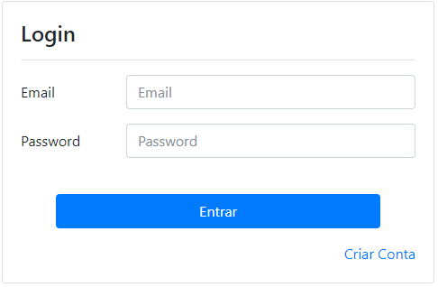

Figura 1 - Página login.php

Figura 2 - Página registar.php

As páginas *login.php* e *registar.php*, tal como o nome indica, permitem o registo e o *login* dos utilizadores na plataforma 4-3-3.

Tendo acesso à sua conta, podem criar situações de jogo, e mais tarde reproduzi-las.

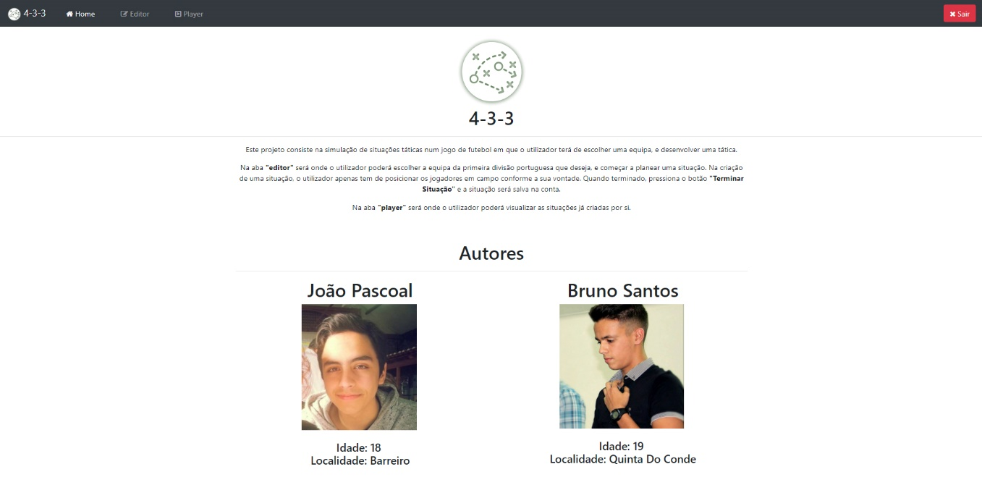

Figura 3 - Página home.php

Ao fazer *login*, o utilizador é redirecionado para esta página que é composta por um pequeno resumo do que consiste este projeto, um breve tutorial de como utilizar a página *editor.php* e *player.php*, e uma breve introdução com o nome, idade e localidade dos autores deste projeto.

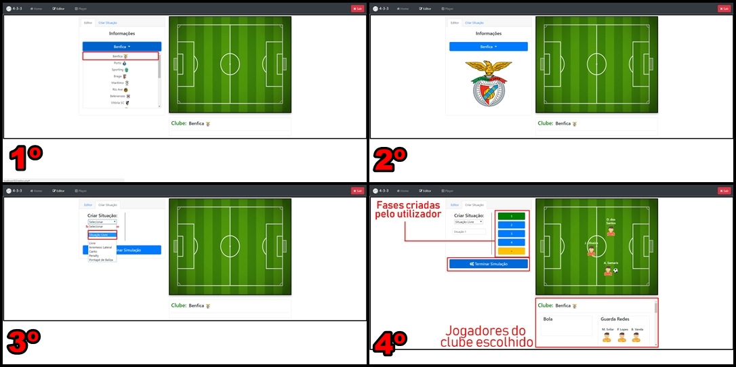

Figura 4 - Página editor.php

A página *editor.php* seria onde toda a ação se iria passar.

Nesta página seriam então criadas as situações tácticas de uma equipa escolhida pelo utilizador. Estas podem ser criadas depois de escolher um clube, e selecionar uma das situações de jogo disponíveis. Conforme a situação de jogo escolhida, era possível colocar o primeiro jogador em diferentes posições, por exemplo caso a situação escolhida fosse “canto”, o utilizador apenas poderia colocar o jogador onde o canto pode ser batido.

De seguida apareceriam todos os jogadores do clube escolhido, e as fases para que a criação da situação fosse possível. No final escolhemos um nome para esta situação e clicamos no botão *“Terminar Simulação”*.

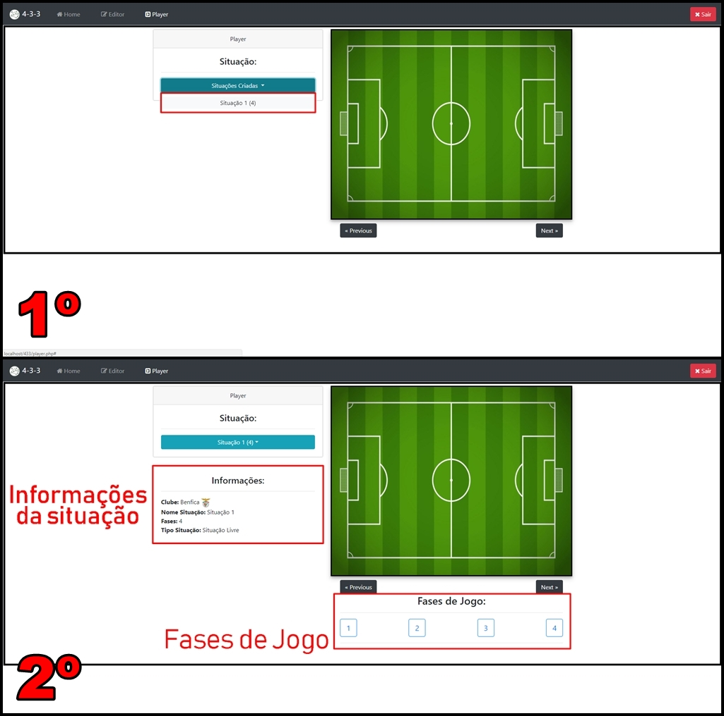

Figura 5 - Página player.php

Por último, a página *player.php* onde se pode visualizar situações já criadas pelo utilizador.

Ao aceder a esta página o utilizador teria de escolher uma situação (criada na página *editor.php*) a ser reproduzida. Neste caso o utilizador tem uma situação criada com 4 fases de jogo. Ao ser clicado um dos botões de fases de jogo, os jogadores serão postos em campo conforme o posicionamento escolhido na criação desta situação.

Trabalho Realizador Por:

Bruno Santos

&&  
João Pascoal